**BỘ GIÁO DỤC VÀ ĐÀO TẠO**

**TRƯỜNG ĐẠI HỌC NGOẠI NGỮ - TIN HỌC TPHCM**

**KHOA CÔNG NGHỆ THÔNG TIN**



**BÁO CÁO ĐỒ ÁN**

*Đề tài*

**Xây dựng website bán điện thoại di động**

Giảng viên hướng dẫn: Th.s Vũ Đình Ái

Sinh viên thực hành: Huỳnh Trần Ngọc Quý – 17DH110917

TP.Hồ Chí Minh, Tháng 7, Năm 2020.

MỤC LỤC

Phần 1 Phân tích đề tài 1

I. Mô tả đề tài 1

I.1. Tổng quan đề tài 1

I.2. Chức năng 1

II. Phân tích thiết kế Use Cases 2

Các Use Case Diagram 2

III. Front-End 4

III.1. Trang chủ 4

III.2. Đăng ký tài khoản 5

III.3. Đăng nhập tài khoản 6

III.4. Thông tin liên hệ 7

III.5. Giỏ hàng 7

III.6. Xem lịch sử mua hàng 7

III.7. Xem chi tiết sản phẩm 8

III.8. Đổi thông tin 8

III.9. Đổi mật khẩu 9

III.10. Checkout khi đã đăng nhập 9

III.11. Checkout khi chưa đăng nhập. 10

III.12. Chat để được tư vấn 10

III.13. Tạo phân quyền 11

III.14. Xem phân quyền 11

III.15. Cập nhật phân quyền 12

III.16. Cập nhật user cho phân quyền 12

III.17. Xem chi tiết hoặc xóa đơn hàng 13

III.18. Xem chi tiết đơn hàng 13

III.19. Xem danh sách hoặc cập nhật sản phẩm 14

III.20. Admin có thể tạo sản phẩm 14

III.21. Quản lý tài khoản 15

III.22. Chat tư vấn và gửi hóa đơn 15

IV. Database 17

IV.1. Thiết kế Database 17

IV.2. Mô tả chi tiết 17

Phần 2 Tổng kết 19

I. Kết quả đạt được 19

II. Hướng phát triển 19

DANH MỤC HÌNH ẢNH

Ảnh 1: Use Case - Admin 2

Ảnh 2: Use Case - Khách hàng 3

Ảnh 3: User Case - Manager………………………………………………………………4

# Phân tích đề tài

## Mô tả đề tài

### Tổng quan đề tài

* Xây dựng website bán điện thoại gồm các dòng nổi bật như Iphone, Samsung, Vsmart, Nokia, Oppo….
* Người dùng được xem, lựa chọn và đặt mua hàng thông qua website.
* Admin quản lý các mặt hàng, tài khoản người dùng.
* Manager quản lý và xử lý đơn hàng.
* Website sử dụng SQL Server để tạo và quản lý dữ liệu.
* Giao diện được viết bằng ngôn ngữ HTML, CSS, Boostrap, razor page.
* Sử dụng ASP.NET Core, mô hình MVC.

### Chức năng

Trang web có chức năng và phân quyền người dùng như sau:

* Người dùng
* Đăng ký và Đăng nhập tài khoản.
* Đăng nhập tài khoản với google và facebook.
* Xem sản phẩm, chi tiết sản phẩm trước khi mua.
* Đổi mật khẩu, đổi thông tin tài khoản.
* Tìm kiếm sản phẩm.
* Thêm sản phẩm vào giỏ hàng.
* Thanh toán giỏ hàng.
* Admin
* Quản lý sản phẩm: thêm, xoá, sửa, tìm kiếm thông tin sản phẩm.
* Quản lý tài khoản: thêm, xoá, sửa, tìm kiếm thông tin tài khoản.
* Quản lý đơn hàng: xoá, tìm kiếm thông tin đơn hàng.
* Manager
* Xem thông tin đơn hàng.
* Gửi hoán đơn. (Pdf tới email của khách hàng).

## Phân tích thiết kế Use Cases

### Các Use Case Diagram

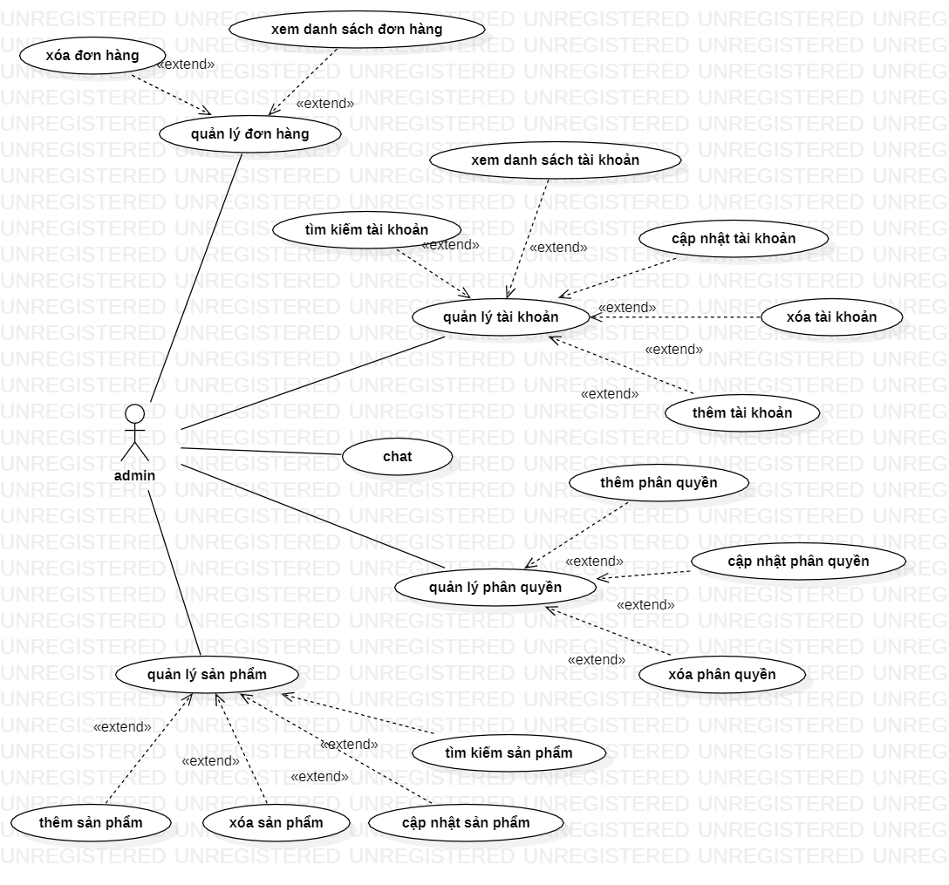

Ảnh 1: Use Case - Admin

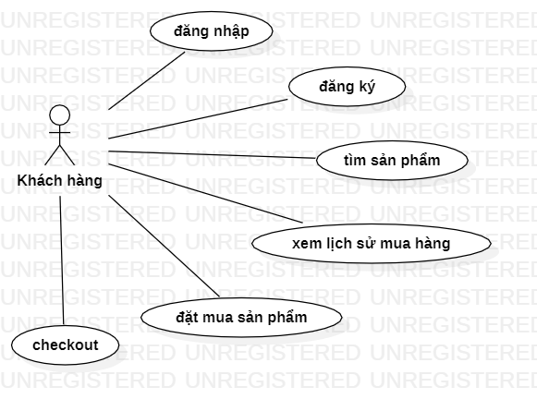

Ảnh 2: Use Case - Khách hàng

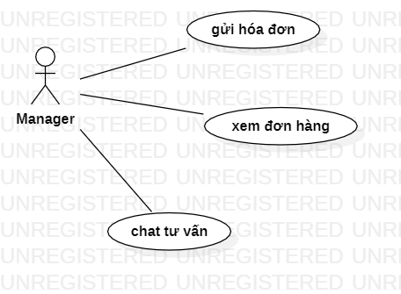

Ảnh 3: Use Case - Manager

## Front-End

### Trang chủ

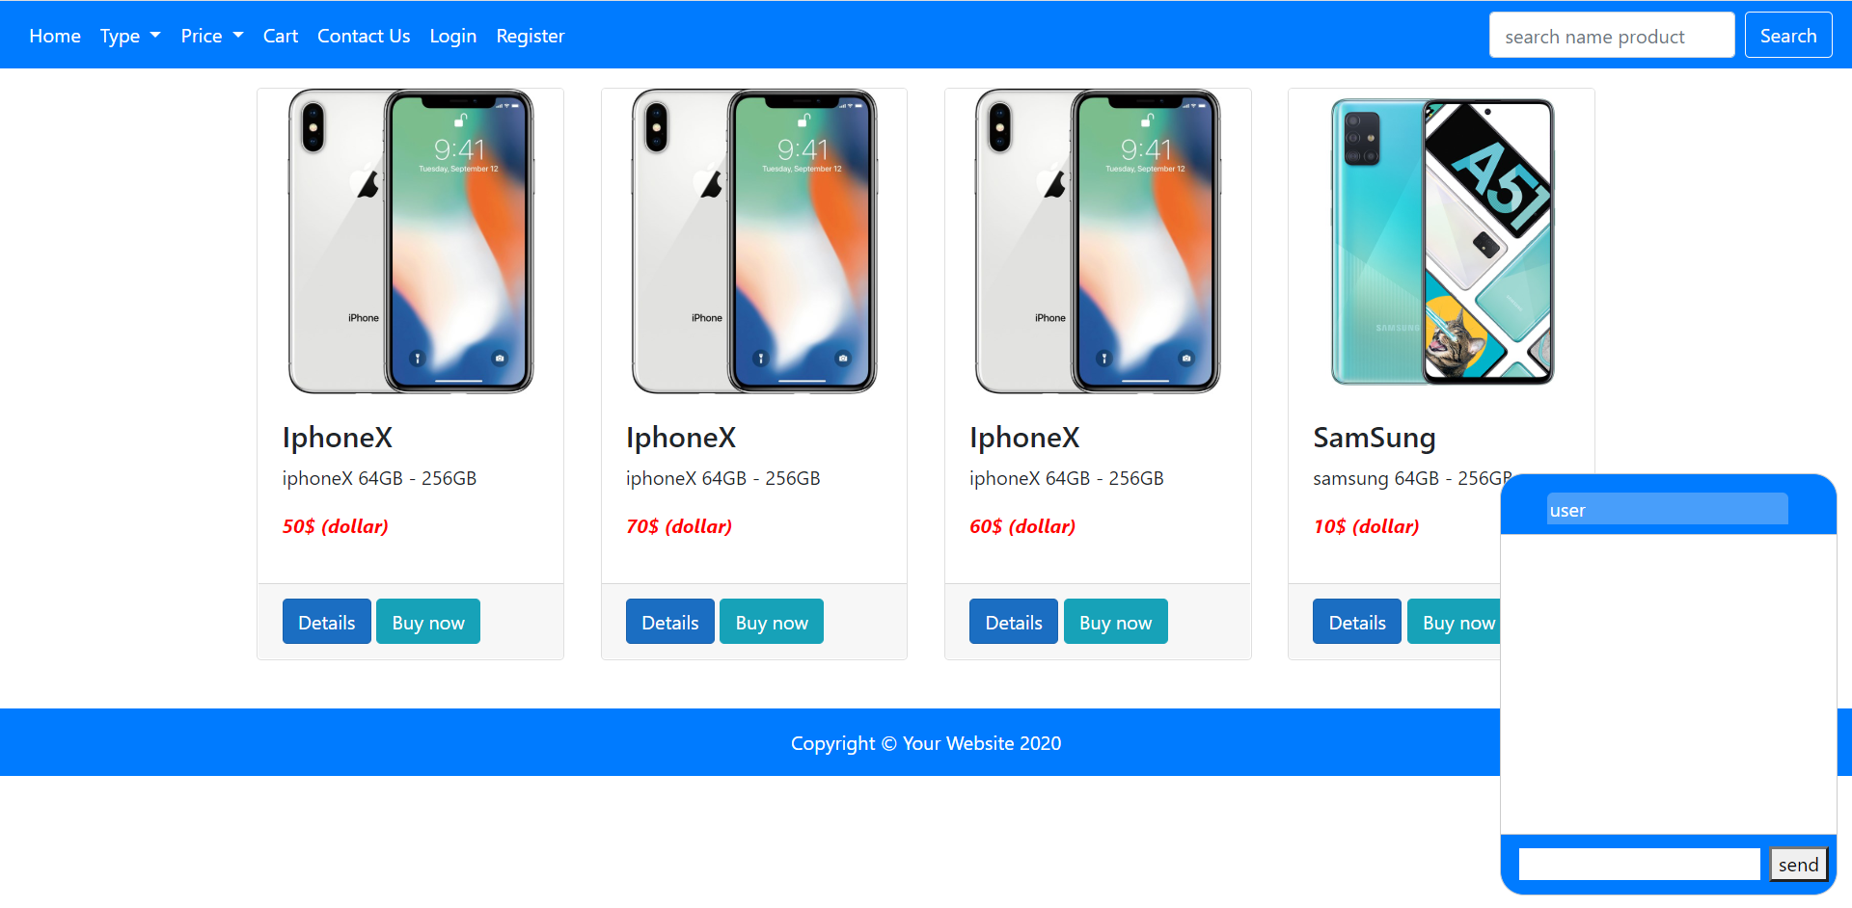

* Giao diện Trang chủ cho phép người dùng xem danh sách sản phẩm sản phẩm. Thích mua hay xem thông tin sản phẩm thì bấm dô.
* Phần header là menu chung để người dùng có thể thao tác đăng nhập, đăng ký,chọn danh mục sản phẩm, chọn khoảng giá, xem giỏ hàng, tìm kiếm các thứ,…
* Chat để được tư vấn.

### Đăng ký tài khoản

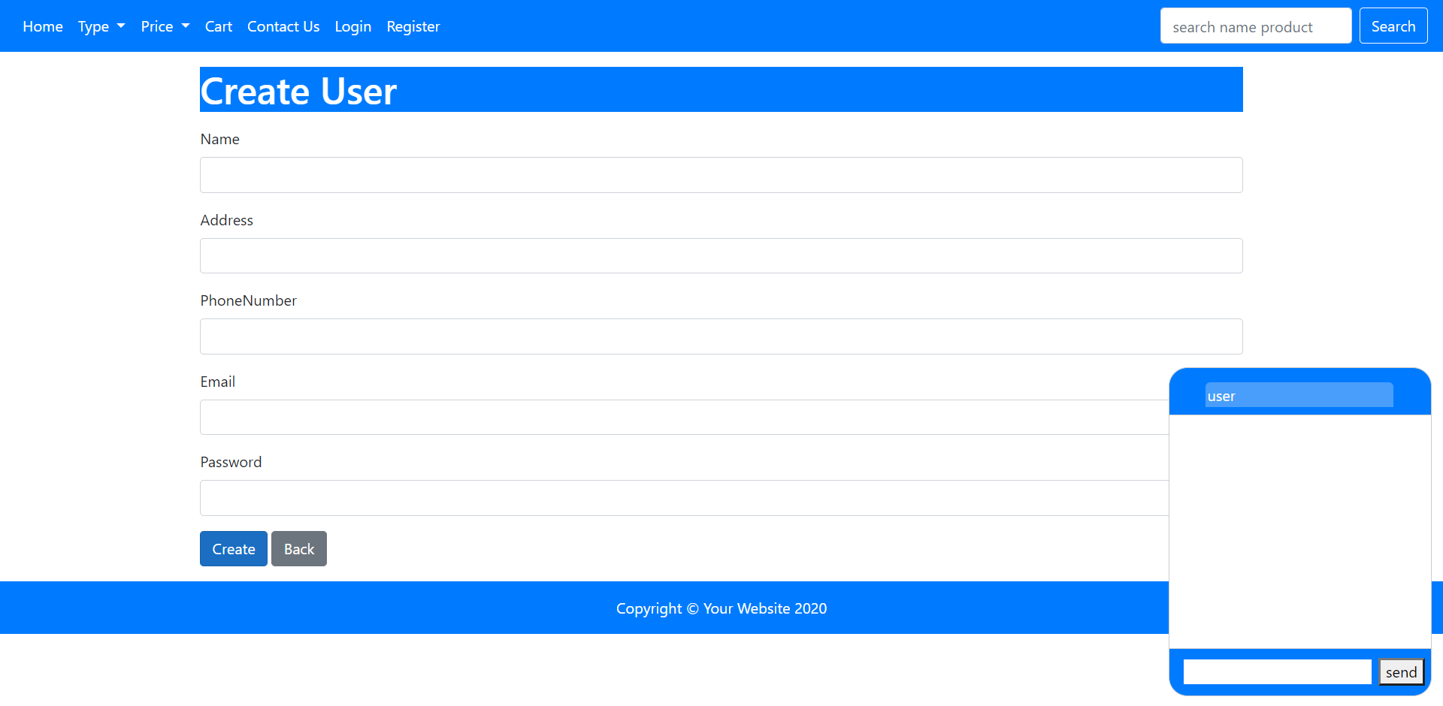

* Người dùng nhập đầy đủ thông tin cần thiết để đăng ký tài khoản vào trang web.

### Đăng nhập tài khoản

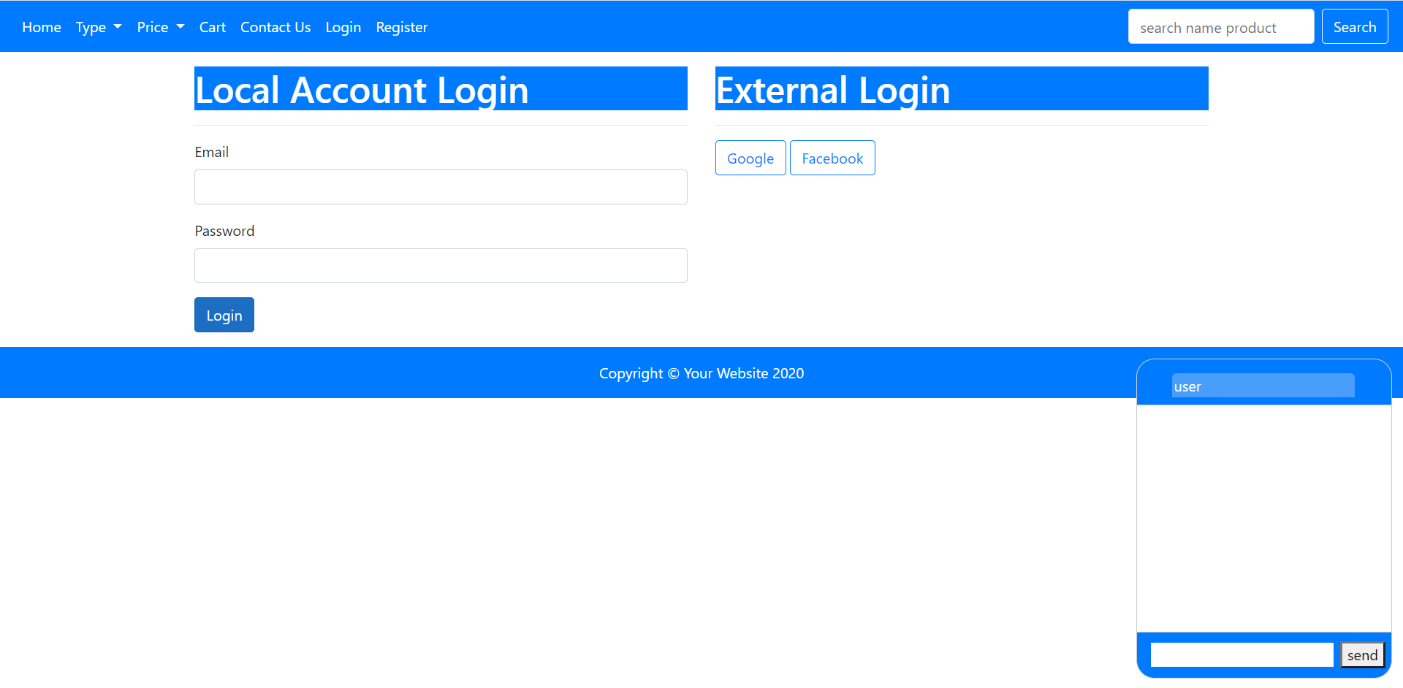

* Người dùng Đăng nhập bằng Email và Password đã đăng ký trước đó hoặc đăng nhập với facebook hoặc google.

### Thông tin liên hệ

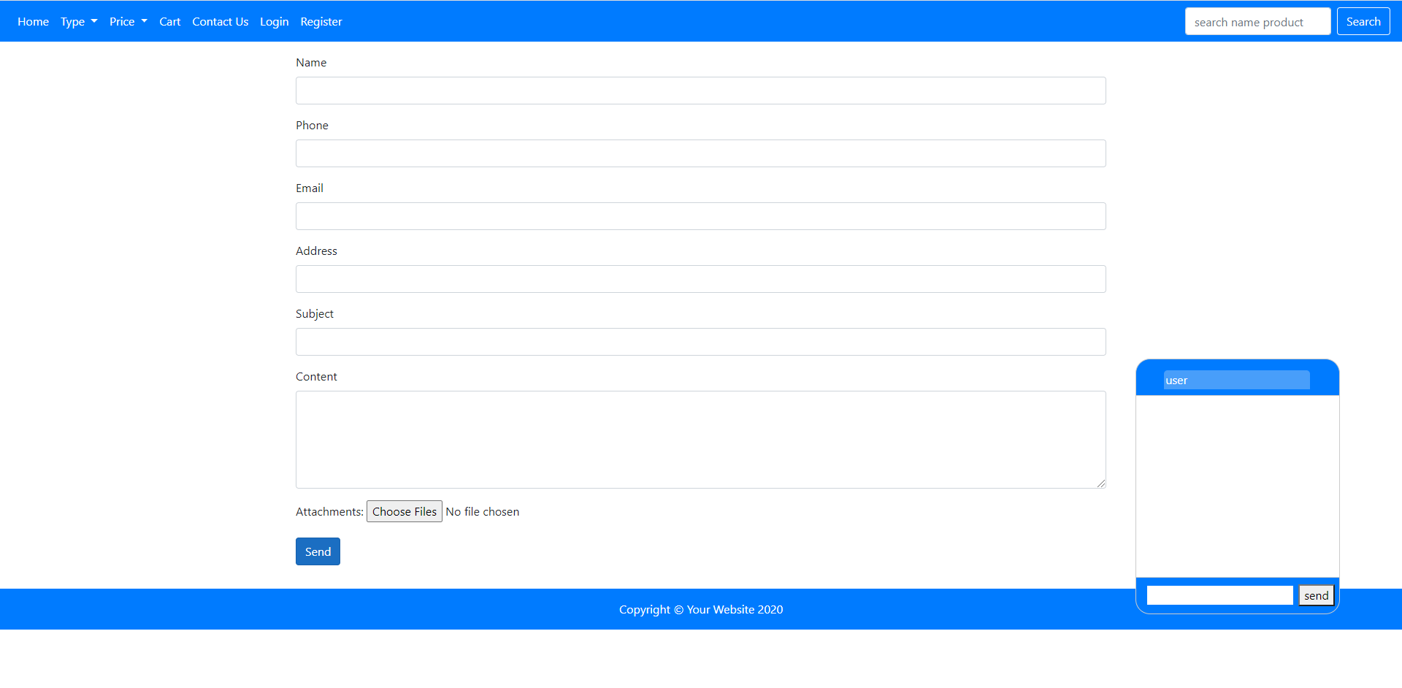

* Người dùng có thể liên hệ với chủ sở hữu trang Web.

### Giỏ hàng

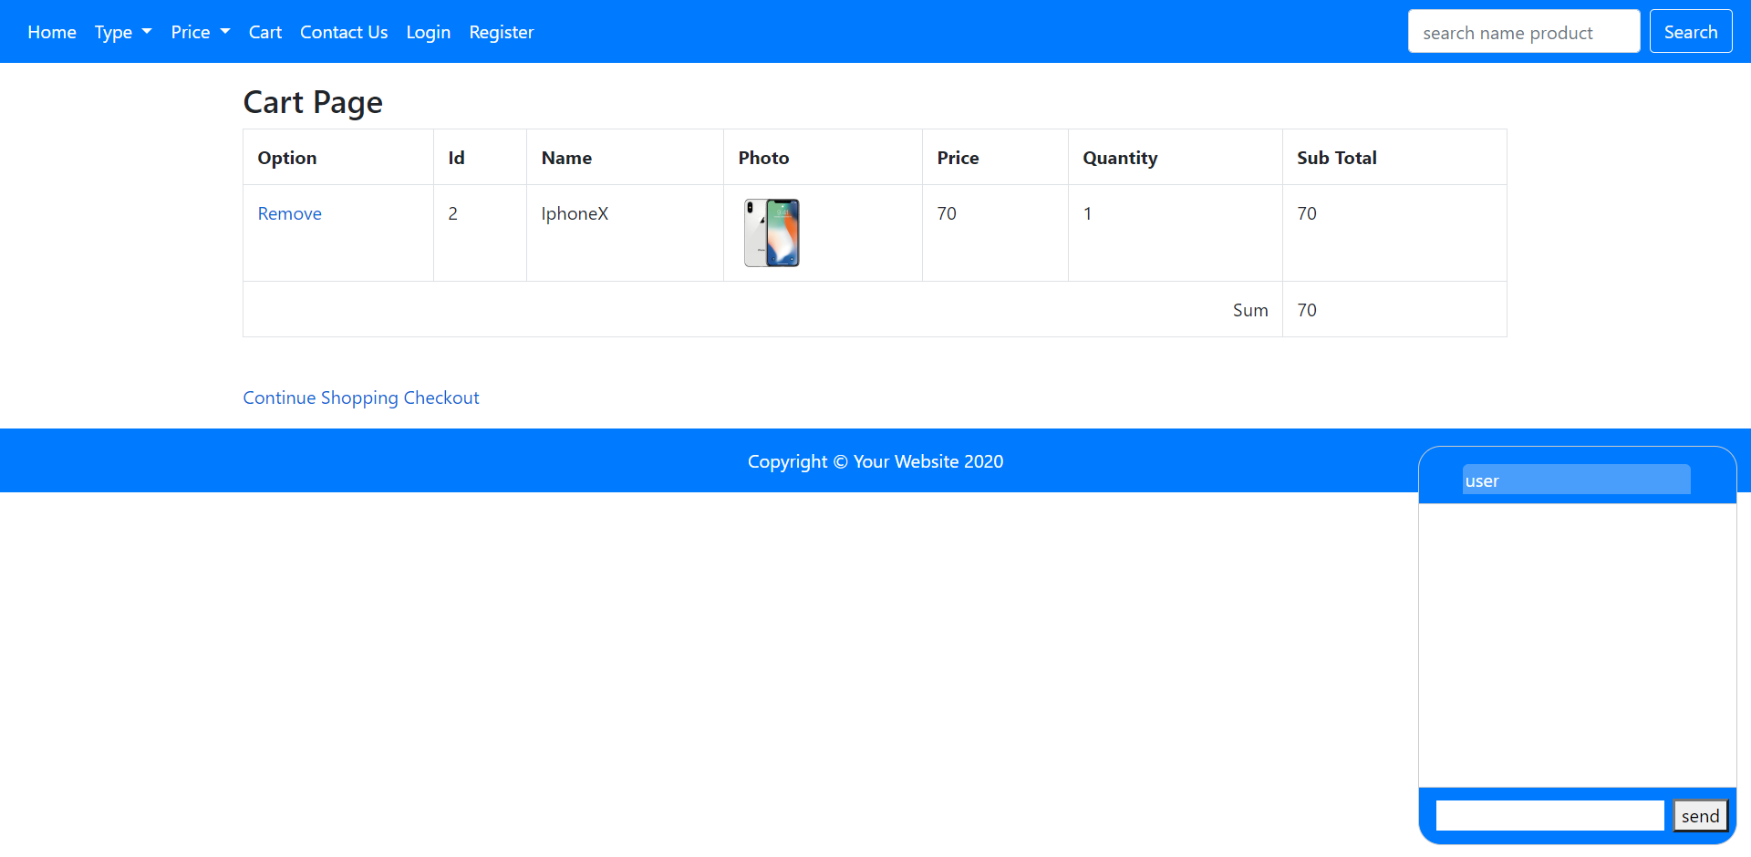

* Người dùng có thể chọn sản phẩm cần mua vào giỏ hàng.

### Xem lịch sử mua hàng

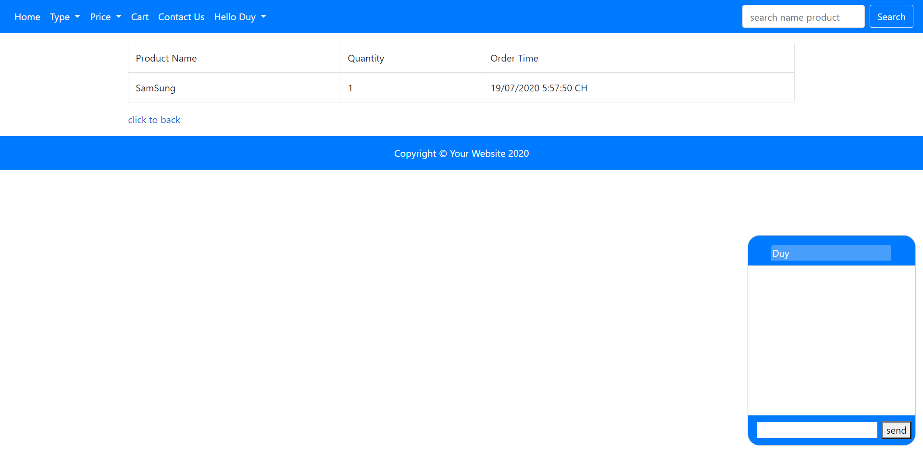

* Người dùng có thể xem lịch sử mua hàng.

### Xem chi tiết sản phẩm

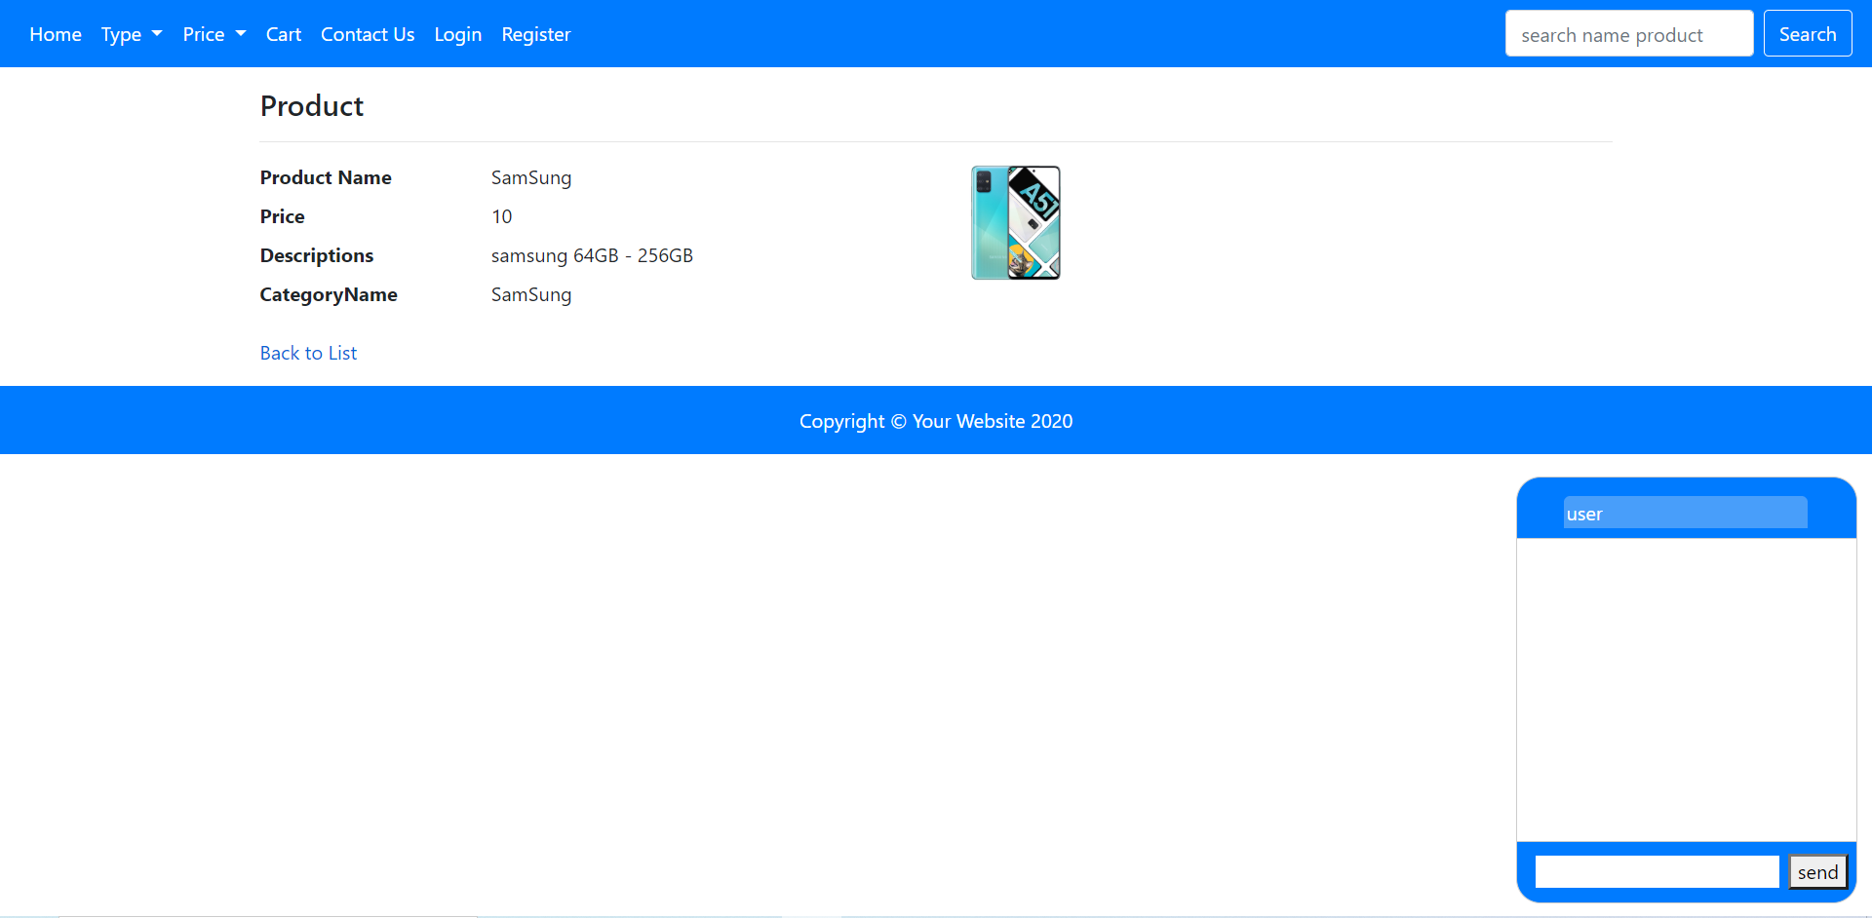

* Người dùng có thể xem chi tiết sản phẩm.

### Đổi thông tin

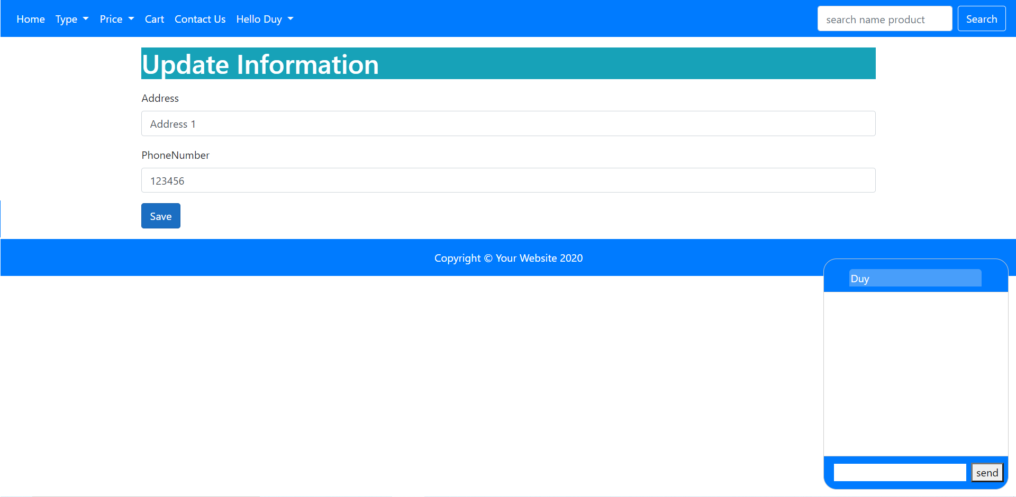

* Người dùng có thể đổi thông tin tài khoản.

### Đổi mật khẩu

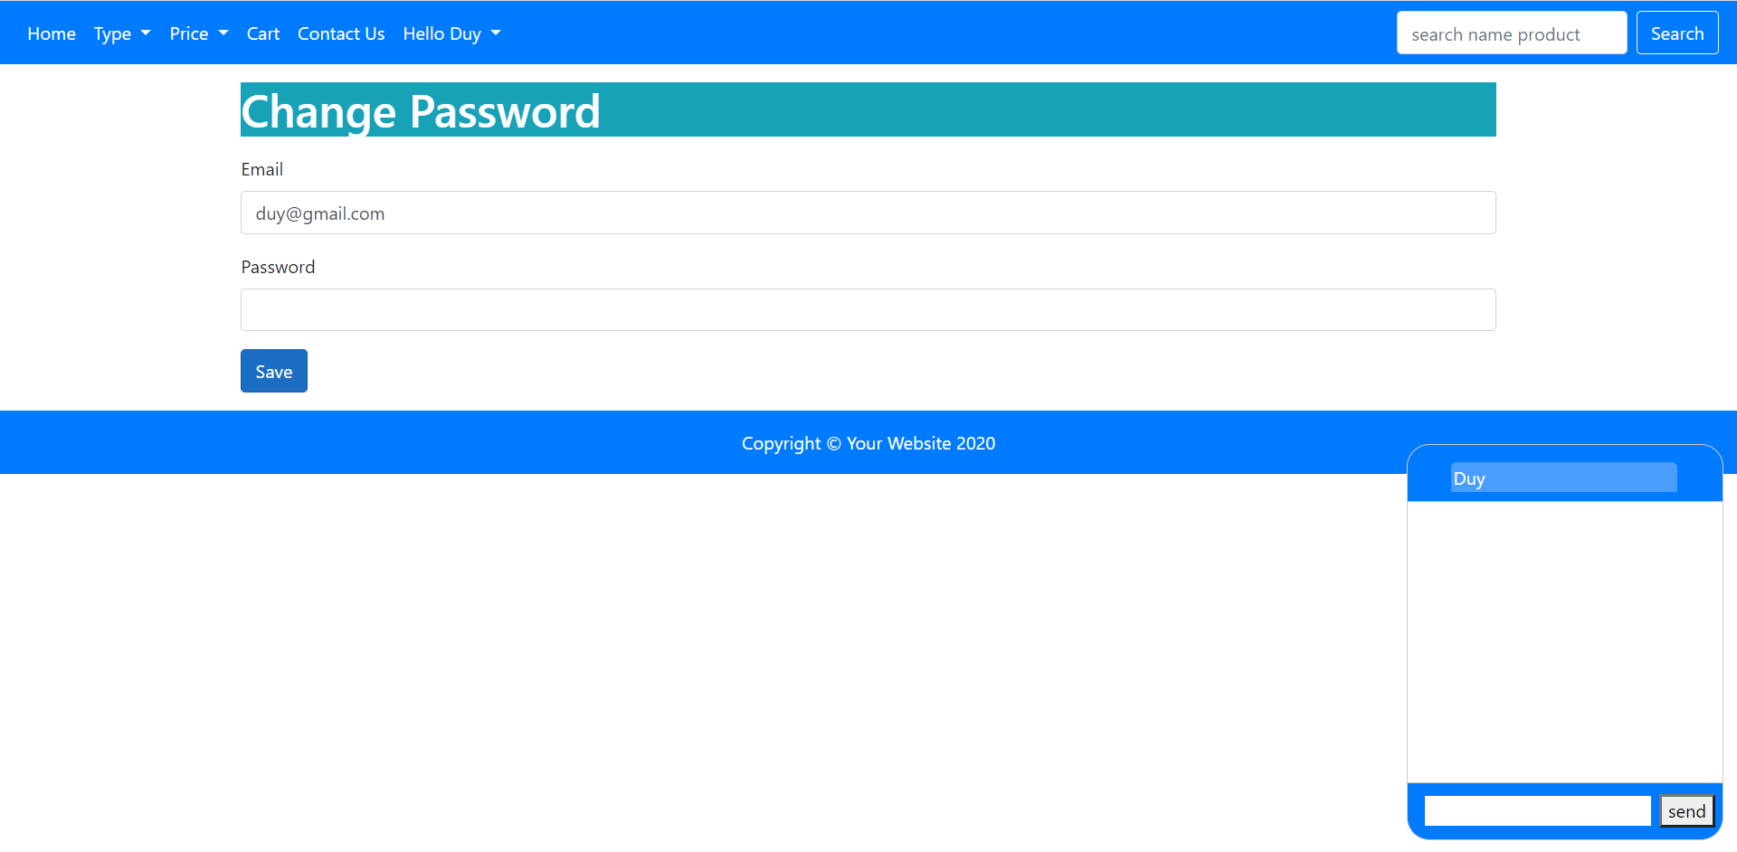

* Người dùng có thể đổi mật khẩu.

### Checkout khi đã đăng nhập

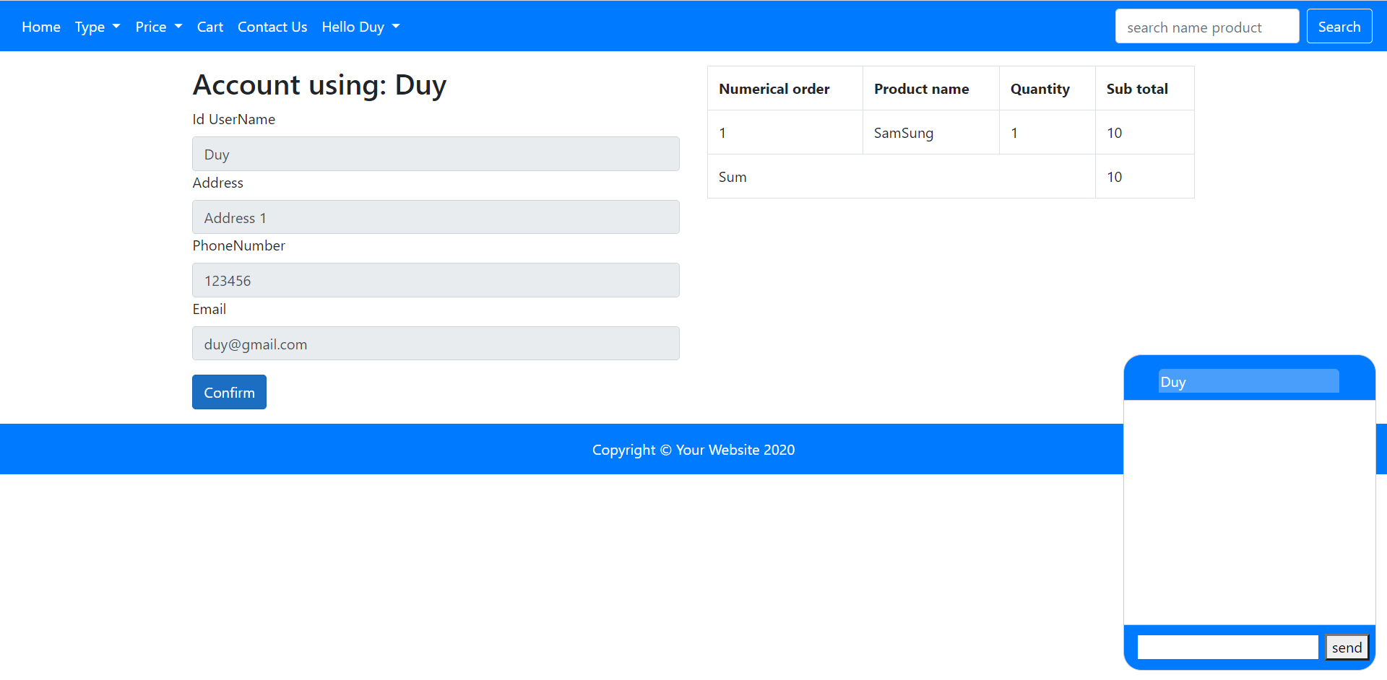

* Người dùng có thể checkout khi đã đăng nhập.

### Checkout khi chưa đăng nhập.

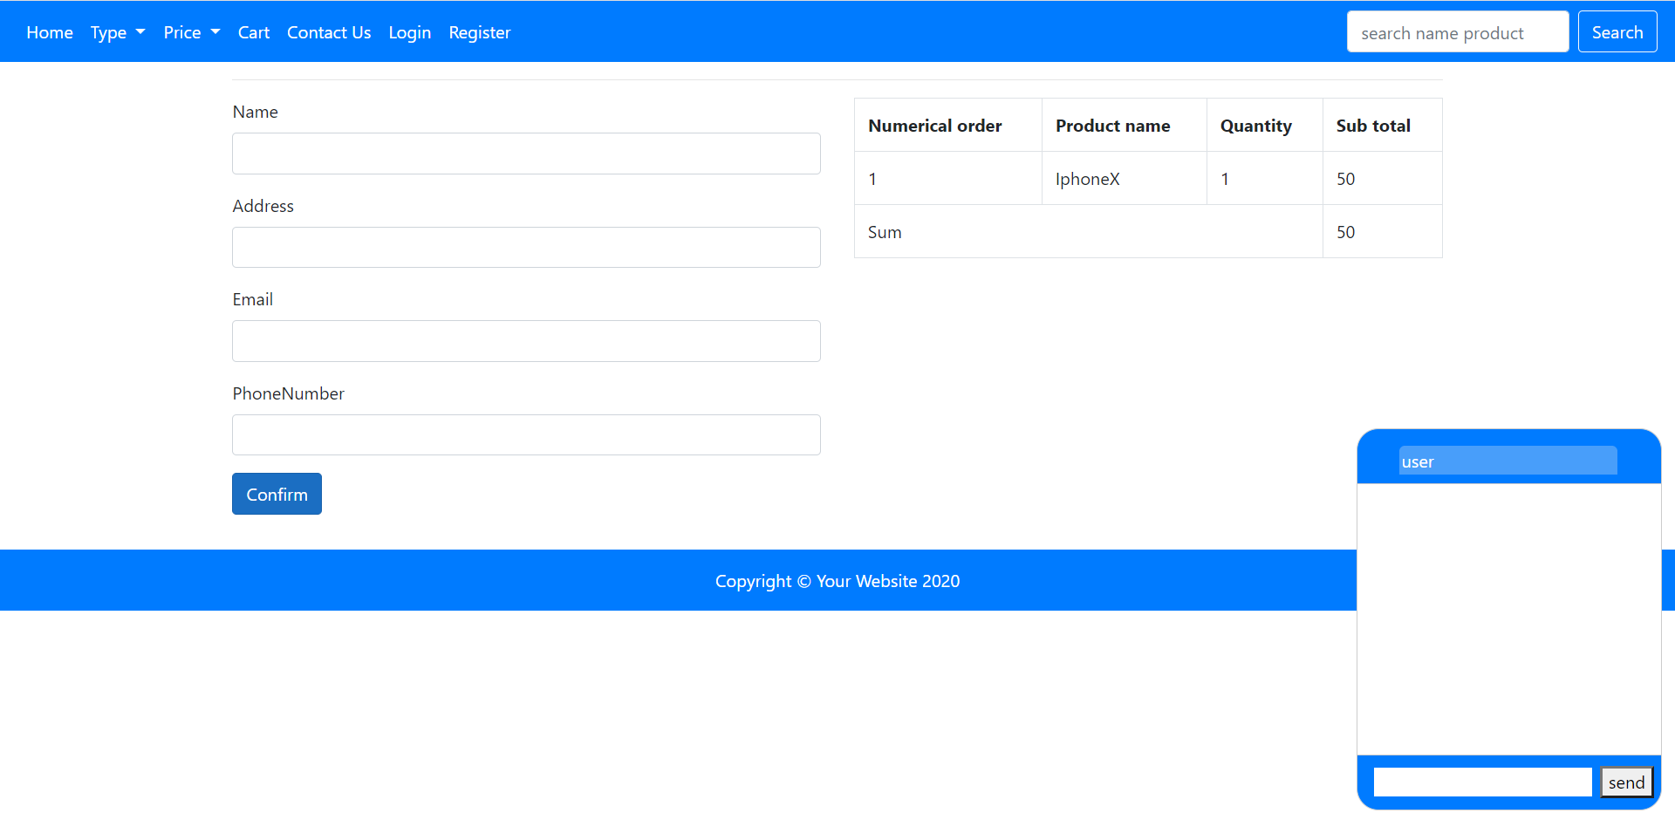

* Người dùng có thể checkout khi chưa đăng nhập.

### Chat để được tư vấn

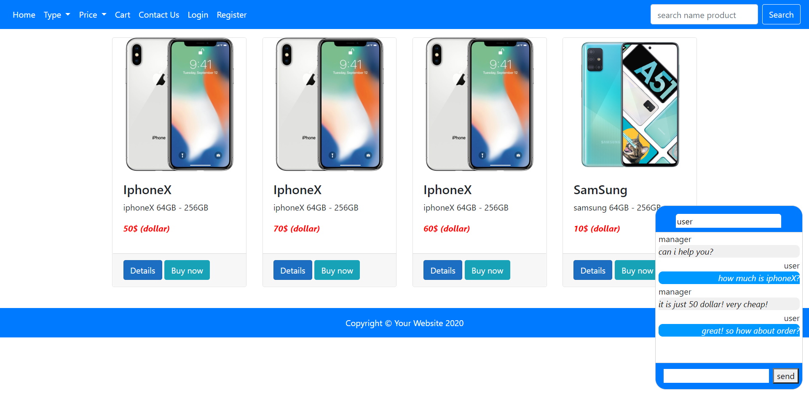

* Người dùng có thể chat để được tư vấn.

### Tạo phân quyền

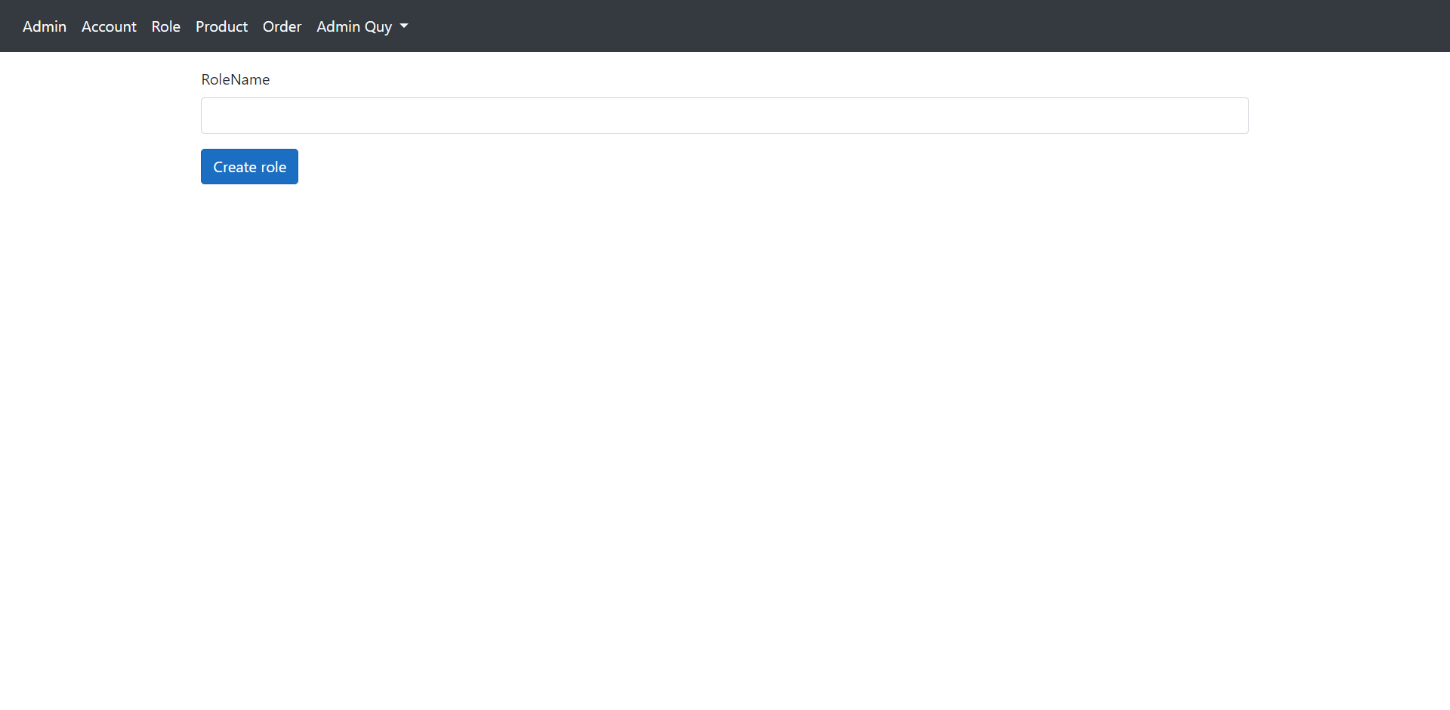

* Admin có thể tạo phân quyền.

### Xem phân quyền

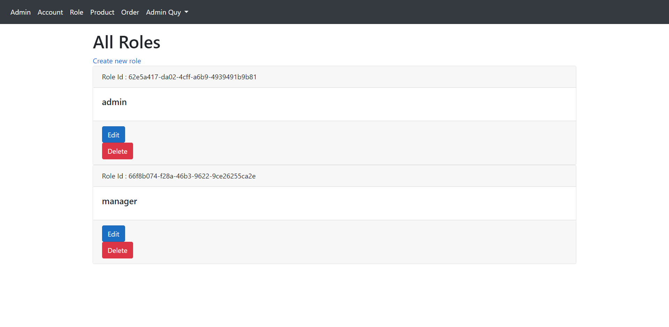

* Admin có thể xem phân quyền.

### Cập nhật phân quyền

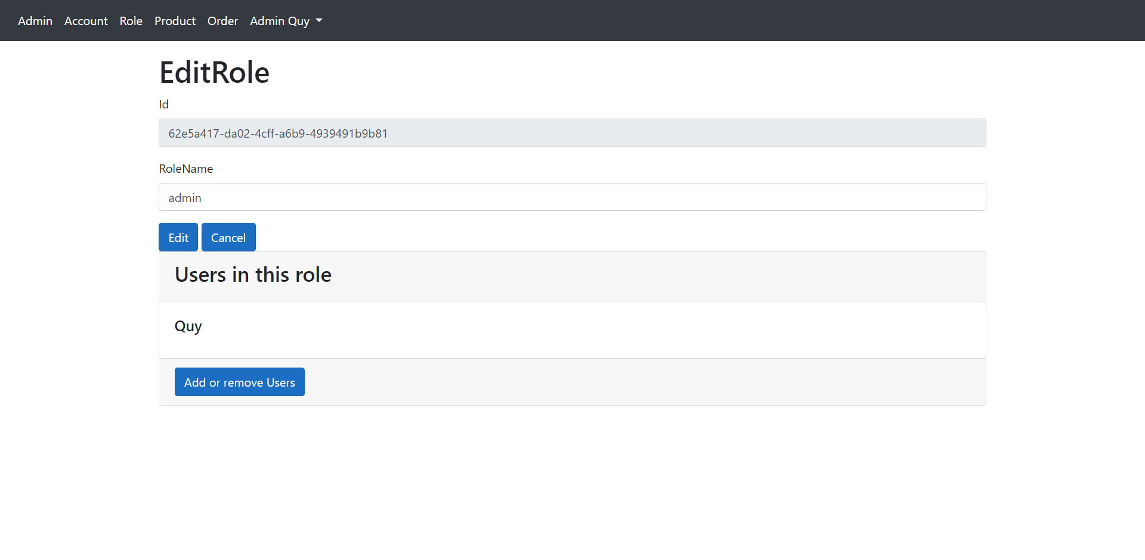

* Admin có thể cập nhật phân quyền.

### Cập nhật user cho phân quyền

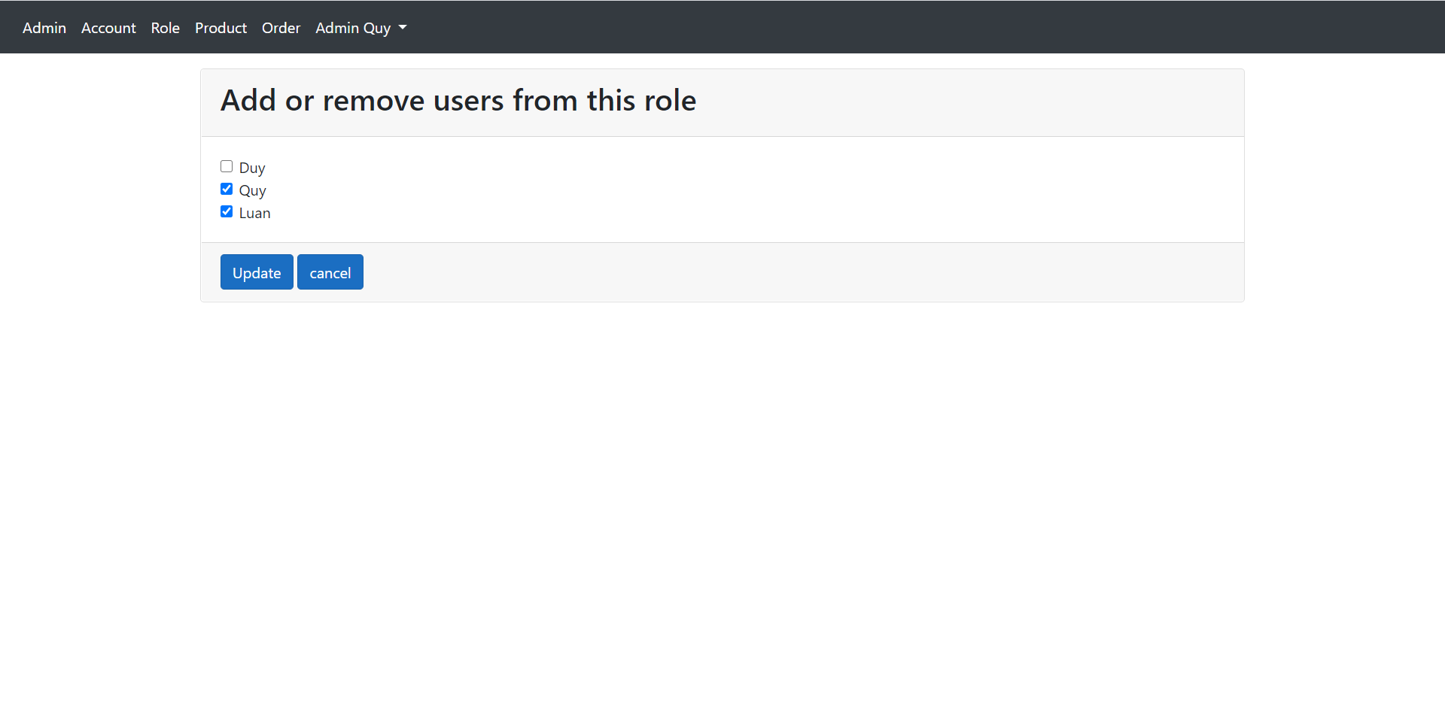

* Admin có thể cập nhật user cho phân quyền.

### Xem chi tiết hoặc xóa đơn hàng

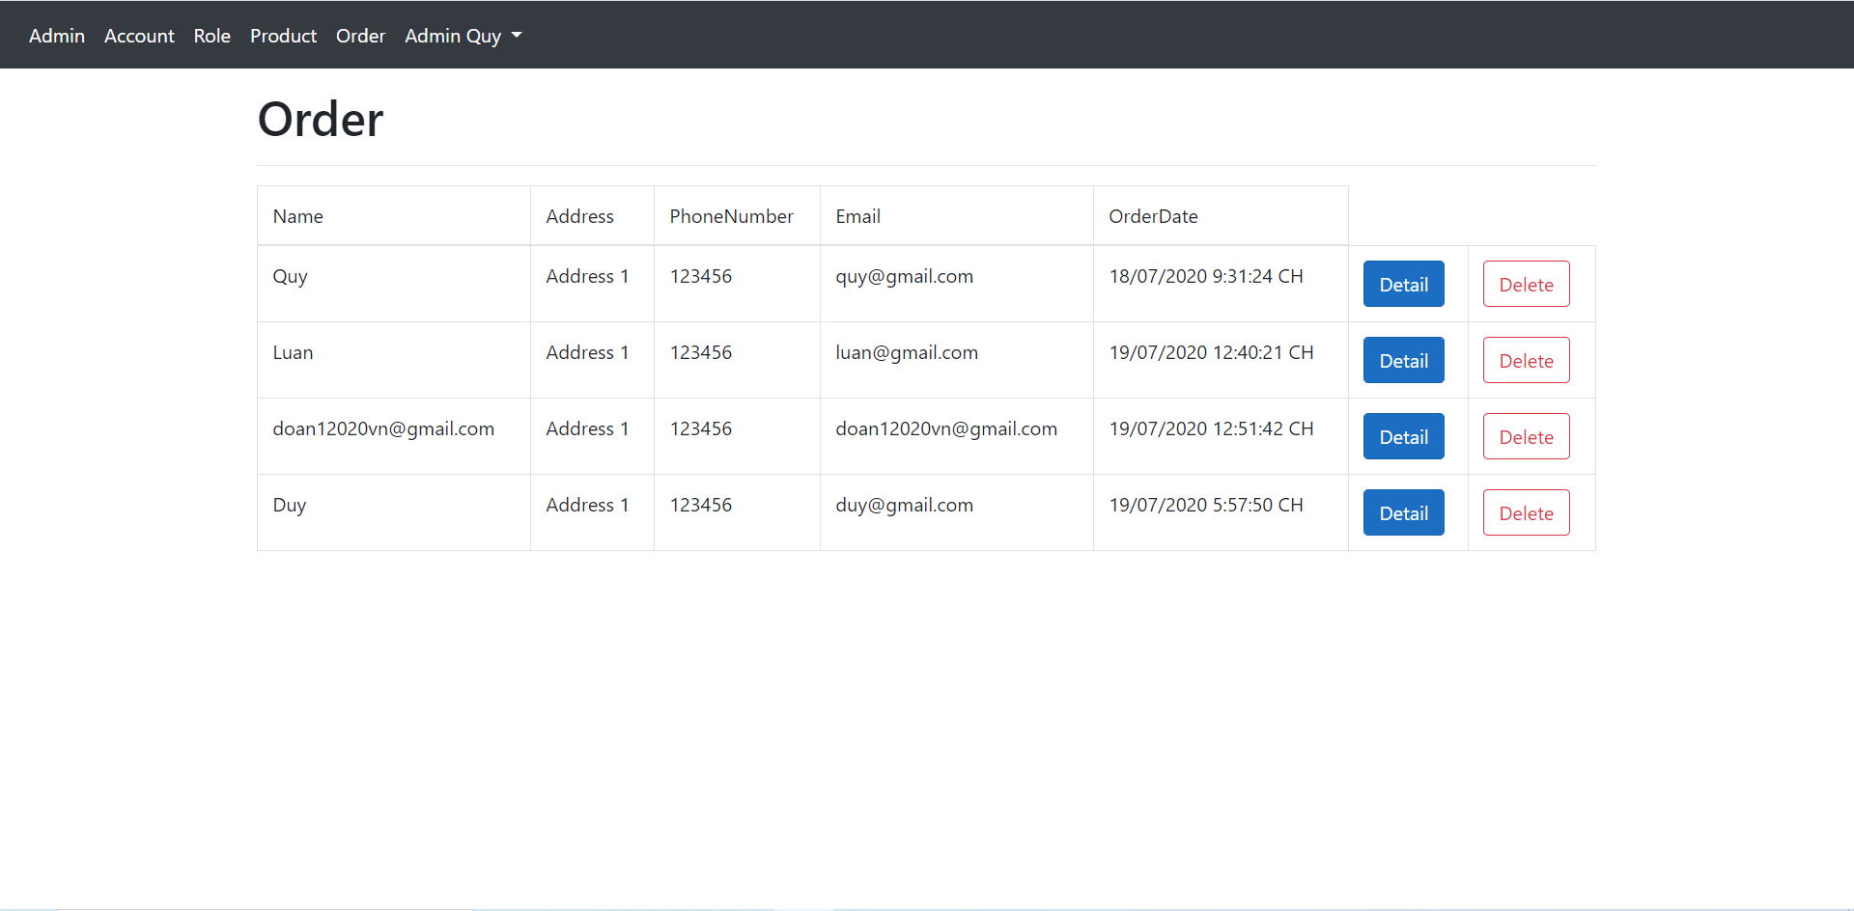

* Admin có thể xem chi tiết hoặc xóa đơn hàng.
* Manager chỉ được xem chi tiết đơn hàng.

### Xem chi tiết đơn hàng

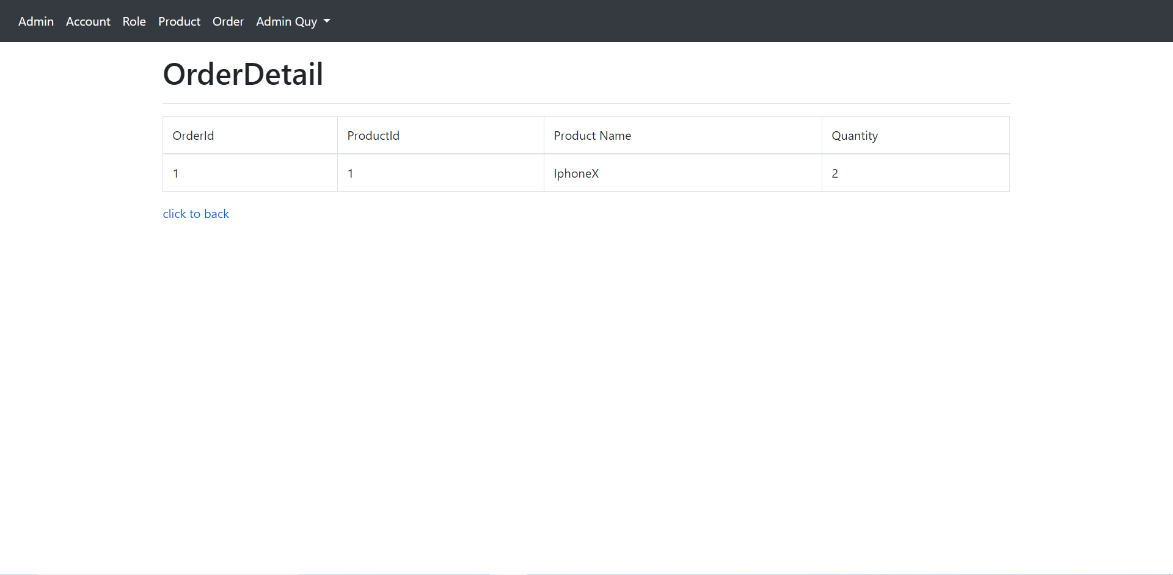

* Admin và manager có thể xem chi tiết đơn hàng.

### Xem danh sách hoặc cập nhật sản phẩm

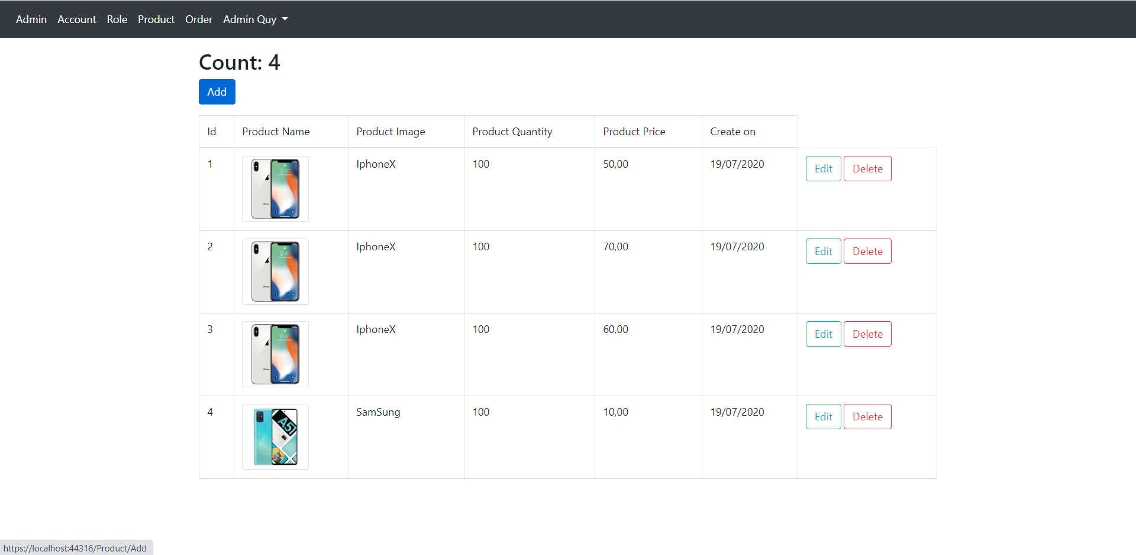

* Admin có thể xem danh sách hoặc cập nhật sản phẩm.

### Admin có thể tạo sản phẩm

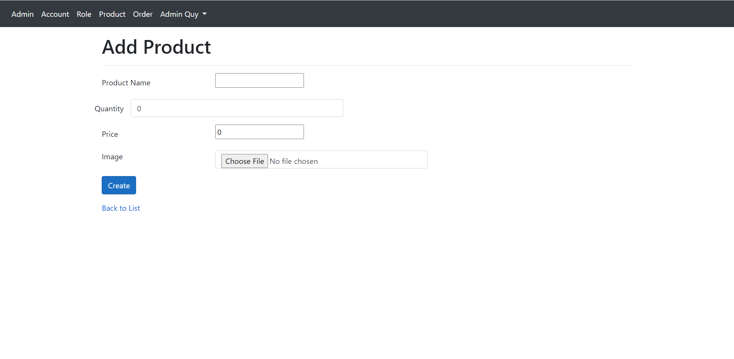

* Admin có thể tạo sản phẩm.

### Quản lý tài khoản

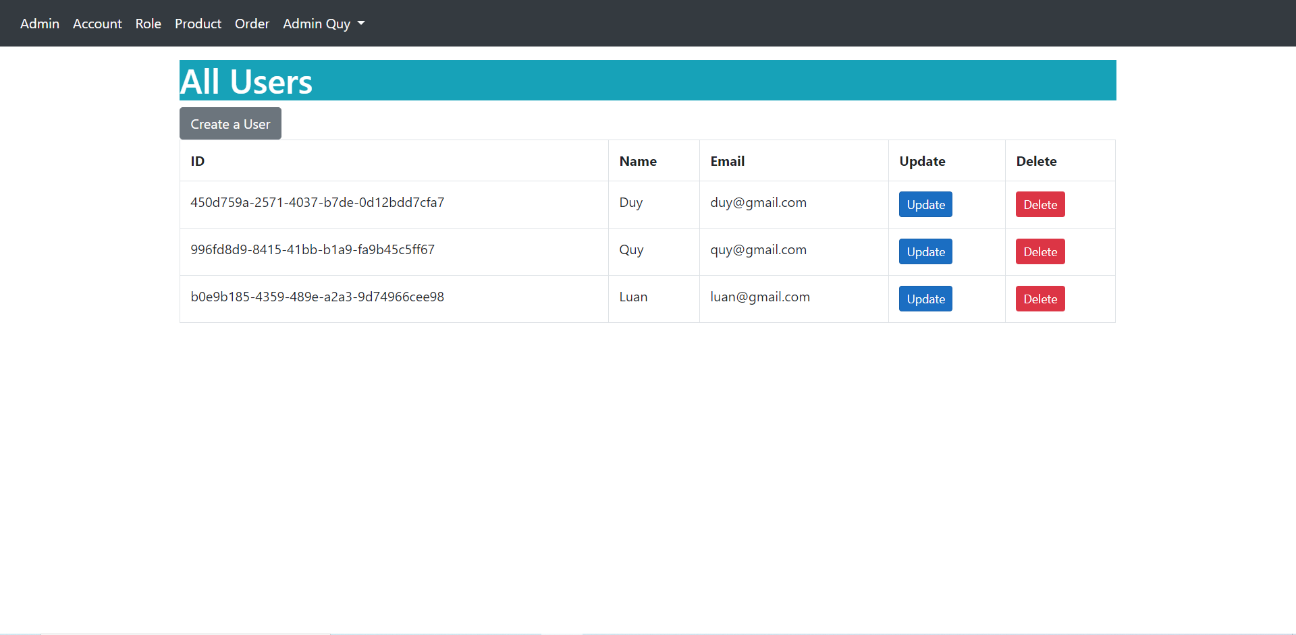

* Admin có thể quản lý tài khoản (thêm, xóa, sửa).

### Chat tư vấn và gửi hóa đơn

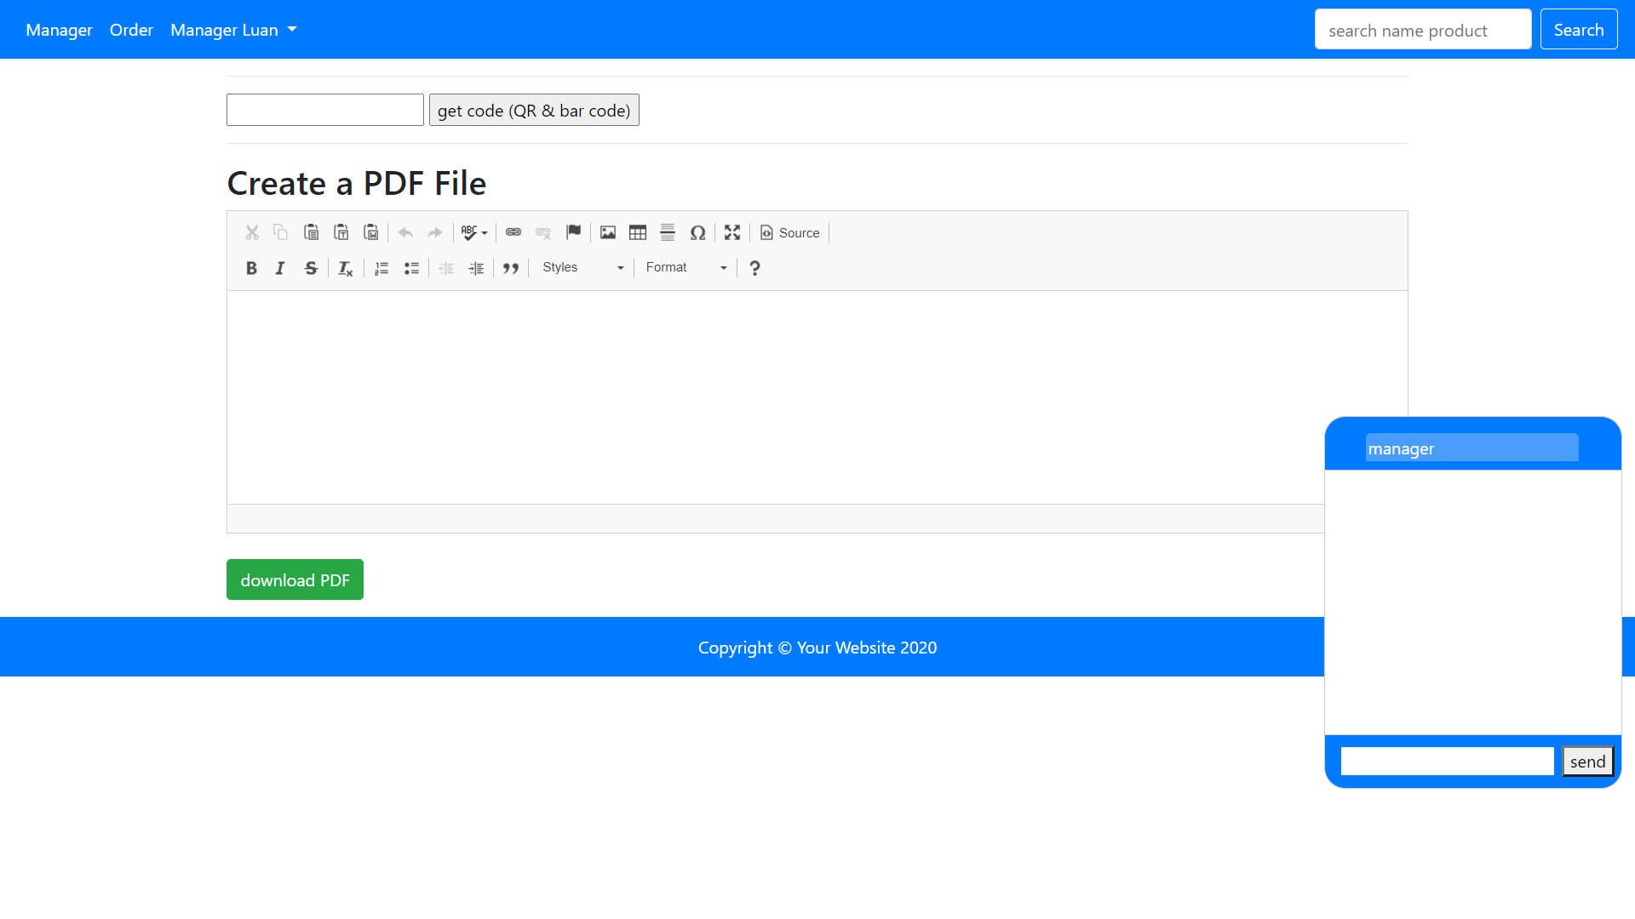

* Manager có thể chat tư vấn và gửi hóa đơn.

## Database

### Thiết kế Database

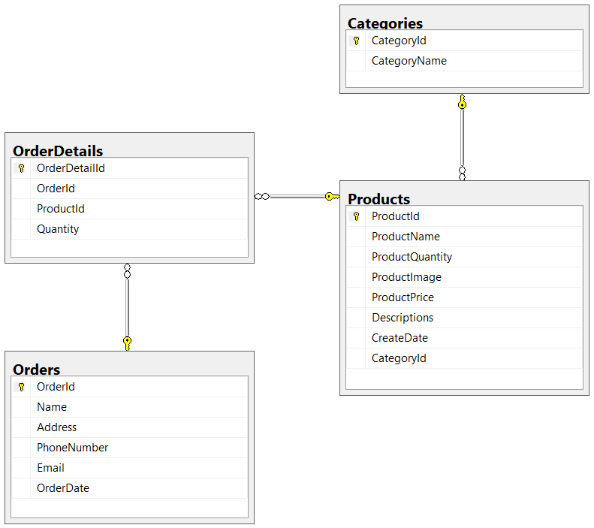

### Mô tả chi tiết

|  |  |  |
| --- | --- | --- |
| **Name** | **Data Type** | **Allow Nulls** |
| CategoryID (primary key) | int | No |
| CategoryName | nvarchar(MAX) | No |

|  |  |  |
| --- | --- | --- |
| **Name** | **Data Type** | **Allow Nulls** |
| ProductID (primary key) | int | No |
| ProductName | nvarchar(MAX) | No |
| ProductQuantity | int | No |
| ProductImage | nvarchar(MAX) | Yes |
| ProductPrice | float | No |
| CreateDate | datetime | No |
| Descriptions | nvarchar(MAX) | Yes |
| CategoryID (foreign key) | int | No |

|  |  |  |
| --- | --- | --- |
| **Name** | **Data Type** | **Allow Nulls** |
| OrderDetailID  (primary key) | int | No |
| OrderID (foreign key) | int | No |
| ProductID (foreign key) | int | No |
| Quantity | int | No |

|  |  |  |
| --- | --- | --- |
| **Name** | **Data Type** | **Allow Nulls** |
| OrderID  (primary key) | int | No |
| OrderDate | datetime | No |
| Address | nvarchar(MAX) | No |
| PhoneNumber | int | No |
| Email | nvarchar(MAX) | No |
| Name | Nvarchar(MAX) | No |

# Tổng kết

## Kết quả đạt được

* Có kiến thức về các ngôn ngữ HTML, CSS, Boostrap 4, razor page, c#. Sử dụng được ASP.NET Core, mô hình MVC và kết nối được với cơ sở dữ liệu SQL Server.
* Về mặt phân tích, xây dựng hệ thống Website: xây dựng được các chức năng cơ bản của hệ thống như:
* Đăng ký và Đăng nhập tài khoản.
* Xem sản phẩm, chi tiết sản phẩm trước khi mua.
* Xem được thông
* Tìm kiếm sản phẩm.
* Thêm sản phẩm vào giỏ hàng.
* Thanh toán giỏ hàng.
* Quản lý sản phẩm: thêm, xoá, sửa, tìm kiếm thông tin sản phẩm.
* Quản lý tài khoản: thêm, xoá, sửa, tìm kiếm thông tin tài khoản.
* Quản lý phân quyền: thêm, xóa, sửa phân quyền.
* Quản lý đơn hàng: thêm, xoá, sửa, tìm kiếm thông tin tài khoản đơn hàng.

## Hướng phát triển

* Về mặt hệ thống: thêm một số tính năng
* Đề xuất tìm kiếm sản phẩm khách hàng.
* Phân loại khách hàng và khuyến mãi dành cho từng loại khách hàng.
* Tính năng đánh giá (feedback) về các sản phẩm.
* Khảo sát ý kiến người dùng.
* ………
* Về mặt công nghệ:
* Phát triển hệ thống bán hàng online trên nền tảng thiết bị di động.
* Áp dụng thêm các công nghệ điện toán đám mây, Real Time.
* Áp dụng công nghệ QR Code để thanh toán, tìm kiếm sản phẩm.
* ……..

Tài liệu Tham Khảo

x

|  |  |
| --- | --- |
| Tiếng Anh | |
| [1] | Rishabh Verma, Veha Shrivastava, .NET Core 2.0 By Example. |
| [2] | Jonas Fagerberg, ASP.NET Core 2.2 MVC, Razor Pages, API, JSON Web Tokens & HttpClient: How to Build a Video Course Website. |
| Website | |
| [3] | ASP.NET Core MVC Series. “https://code-maze.com/asp-net-core-mvc-series/” |

x